# 简易使用手册

## 系统主要功能

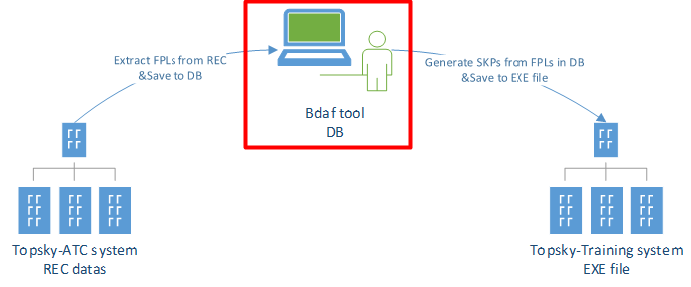

Bdaf是一个工具软件，能够提取REC下记录的自动化系统中的飞行计划数据，根据用户指定的时间段和扇区，将飞行计划数据自动转换到模拟机练习剧本中去，重现当时的空情态势用于模拟练习。

## 使用前准备

程序建议的显示分辨率为1600x900，当分辨率过小时，程序窗口可能显示不下。

### 准备应用程序文件夹

Bdaf是绿色程序，免安装，应用程序文件夹**可放在磁盘的任何文件夹**下运行，应用程序既可运行在windows下，也可运行在linux系统下。文件夹根目录内容如下图：

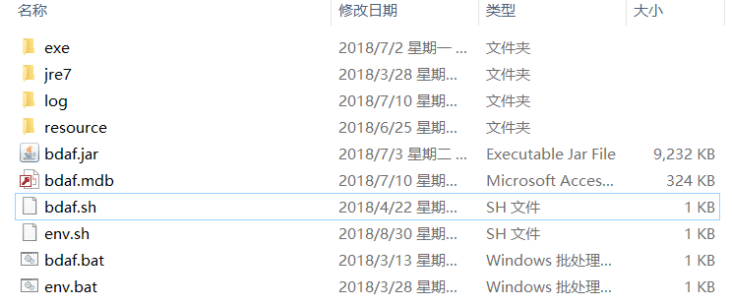

### 配置Java环境变量

若为windows环境，执行程序文件夹下的env.bat；若为linux环境，执行程序文件夹下的env.sh。**执行后需要重启或注销电脑生效。**

### 准备离线数据

程序需要的离线数据需要从模拟机平台中拷贝出来，放在程序文件夹下的resource/offl/文件夹中，所需文件如下图：

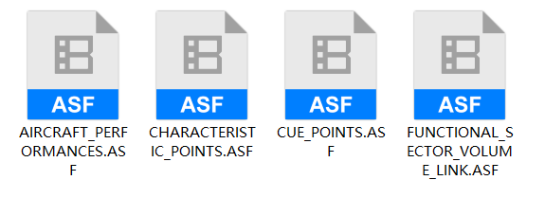

### 准备离线地图

程序需要的离线地图需要从模拟机平台中拷贝出来，放在程序文件夹下的resource/map/文件夹中，所需文件如下图：

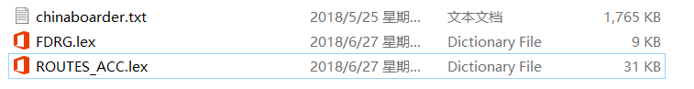

### 准备配置文件

程序需要的配置文件在resource/ini/文件夹中，所需配置文件如下图：

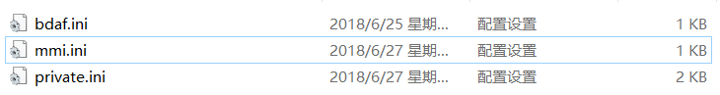

bdaf.ini中需要配置的如下图：

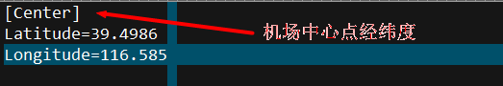

mmi.ini中需要配置的如下图：

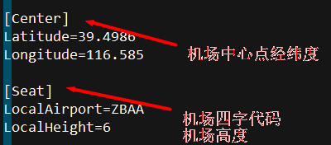

Private.ini是系统个性化设置（颜色、字体等），无需改动。

### 准备ATC系统REC数据

从空管自动化系统中拷贝REC数据文件夹，**放到程序文件夹同一电脑下磁盘任意位置即可**，REC数据文件夹内容形如下图，飞行计划在其中的local文件夹，每个文件后缀为nrpf.gz：

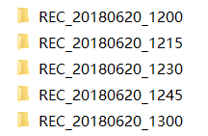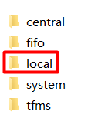



### 准备要编题的练习文件

将模拟机上的已有的练习文件（如EXE893）和已做好的模拟计划库文件（SKPL_FILE），以及下图其他文件拷贝到程序文件夹下的exe文件夹，以后如果要更换练习文件，只需重新拷贝该练习文件，如文件EXE xxx：

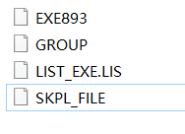

## 使用方法

### 启动程序

系统为windows时，执行程序文件夹下的bdaf.bat；若系统为linux时，则执行程序文件夹下的bdaf.sh

### 提取REC数据中的飞行计划，存入本地数据库并显示

#### 提取飞行计划

程序启动时如下图，用户点击“Decode REC”按钮，从弹出框中选择之前REC文件夹，程序会自动提取其中的飞行计划并存入数据库

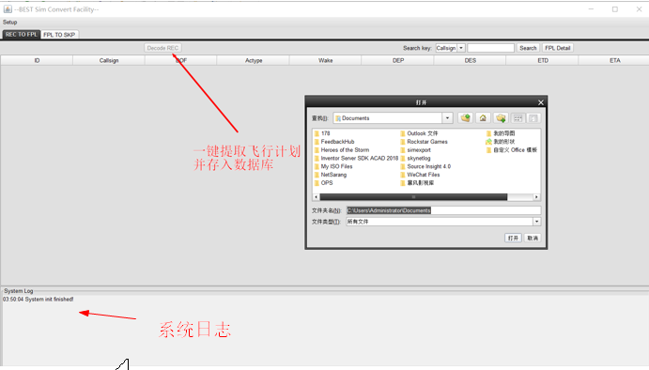

#### 查询飞行计划

当飞行计划存入数据库后，用户可随时查找或查看原始飞行计划的内容，输入查询条件，点击下图的“Search”按钮可显示飞行计划列表。不输入查询条件时默认为查看数据库中所有飞行计划。

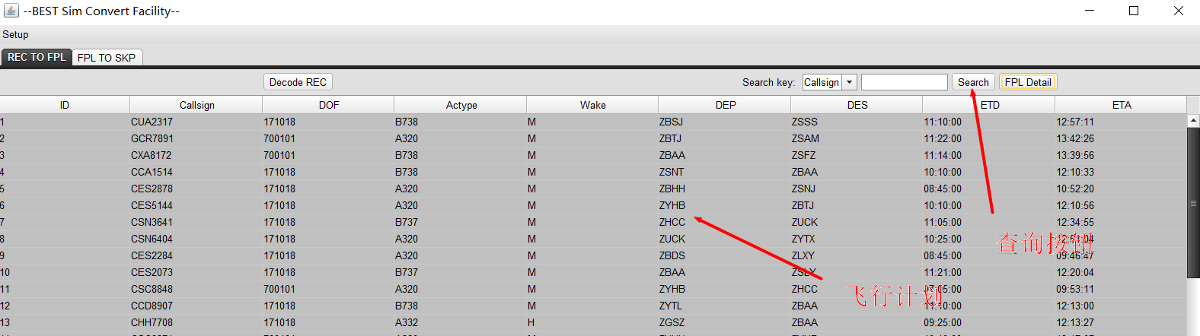

选中某行飞行计划，点击上图的“FPL Detail”按钮，可弹出飞行计划详情如下图：

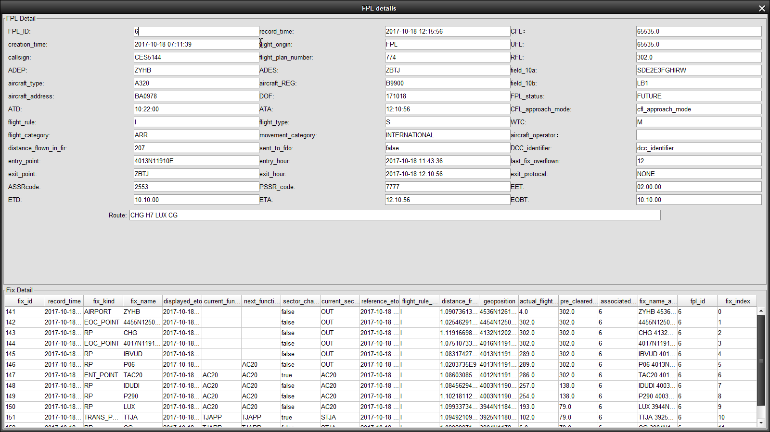

### 将本地数据库中的飞行计划转换成练习计划SKP

用户可在主窗口中进入“FPL To SKP”页面，在页面中输入：

* 要编辑的练习号Exe No.；
* 要模拟的起始时间Time；
* 要模拟的时长Duration（格式HHmm）；
* 总共的飞行员席位数量Sum of pilot（产生的模拟计划SKP将顺序地分配给这些飞行员席位）；
* 要模拟的扇区Functionnal Sectors（多选）；

之后点击下图的“Begin Convert”按钮，程序将根据这些条件从数据库中提取合适的飞行计划进行转换。

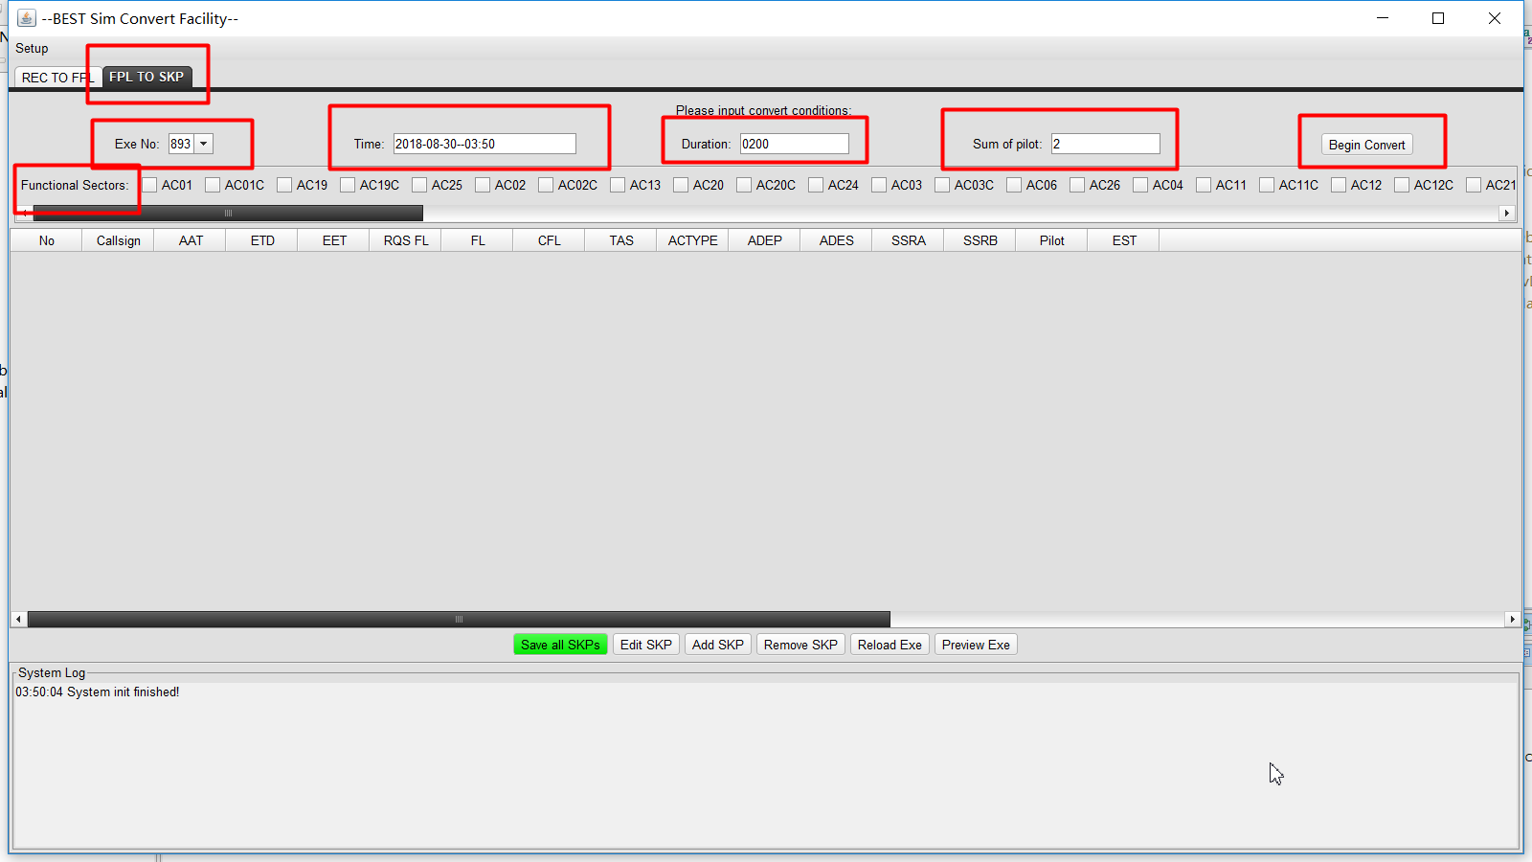

转换完成后，生成的模拟计划SKP被写入到对应练习号Exe No.的练习文件中，如EXE893，同时生成SKP列表供用户预览编辑，如下图所示。用户随时点击“Reload Exe”按钮可刷新显示对应练习号文件中的SKP列表：

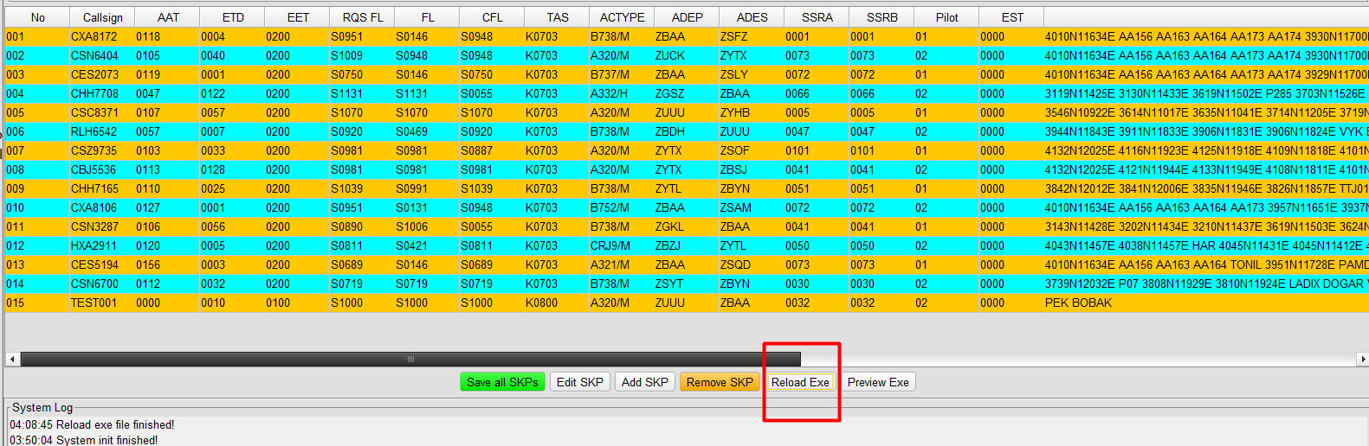

### 预览和编辑调整练习计划SKP

#### 查看练习

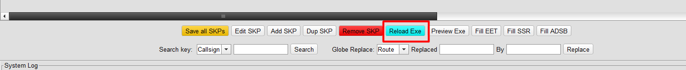

点击“Reload Exe”，可以查看到练习中的飞行计划列表。如果某些飞行计划有同样的航班号（冲突），则相同航班号的飞行计划，会以同样的颜色显示。



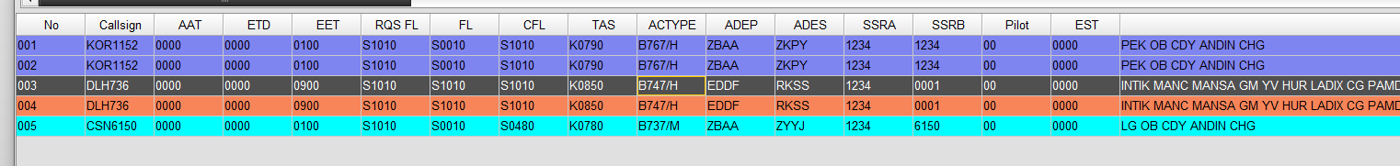

#### 预览练习

在模拟计划SKP列表中，可对该练习中的SKP进行预览，以可视化方式对SKP模拟的效果进行初步预览。在已刷新的SKP列表下，点击“Preview Exe”按钮，弹出练习预览图形化窗口：

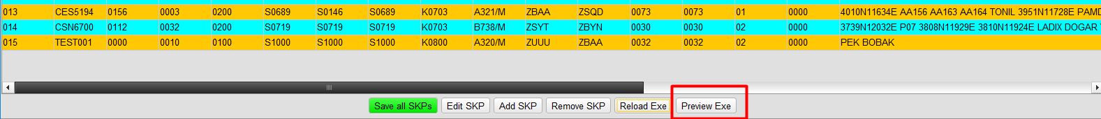

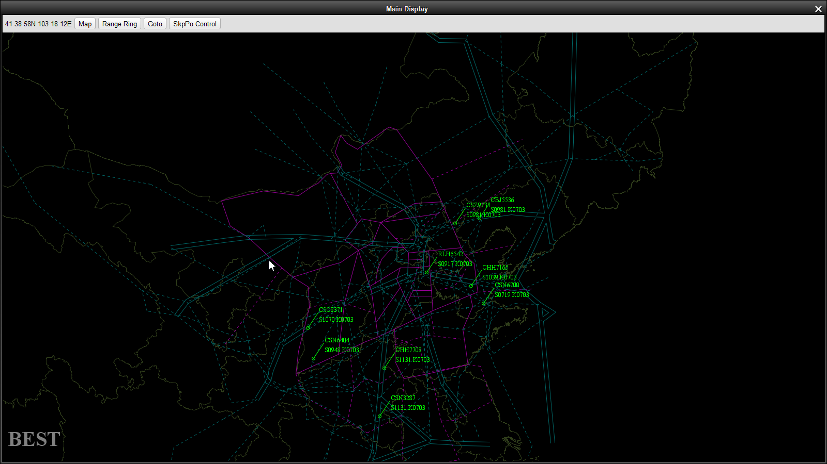

预览窗口中显示出的绿色航迹表示当前时间AAT=0时空中激活的航班。

##### 地图操作

点击键盘的翻页键和方向键，可实现地图的放大缩小和偏心操作。

在窗口任意处双击鼠标右键，可弹出菜单，可放置自由文本或临时经纬度点，如下图：

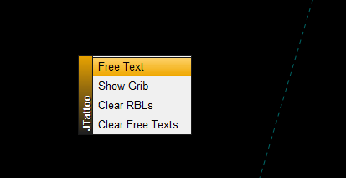 

在窗口任意处按下功能键F1，可弹出经纬度窗口，输入经纬度，快速在地图上放置临时经纬度点：

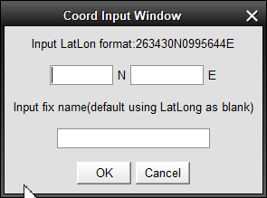

在窗口任意处点击鼠标中键再移动鼠标后再次点击鼠标中键，可再两次点击处形成测距线：（格式：角度 M 公里长度）

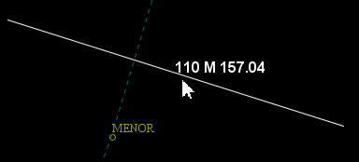

##### 模拟计划SKP预览控制

点击预览主窗口中的“SkpPo Control”按钮，可弹出SKP预览控制窗口。在其中下拉列表中列出了所有该练习中的SKP的航班号。

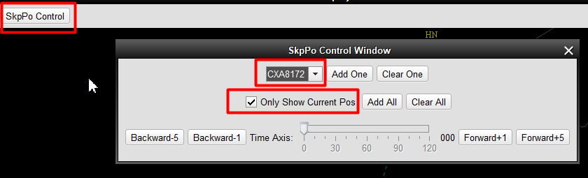

窗口可以控制显示单个或全部的SKP计划的飞行航路，若点击“Add One”按钮则只显示单个SKP的航路，若点击“Add All”按钮则显示全部SKP的航路：

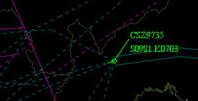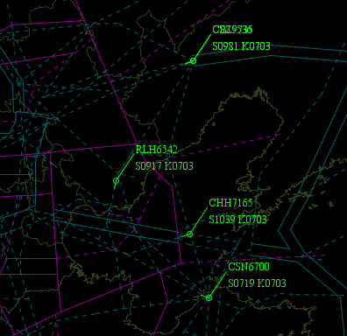

窗口中“Only Show Current Pos”复选框表示是否只显示当前激活的航班，若勾选上，则屏幕上只显示当前激活的航班；若不勾选，则会显示航班已飞过和未飞过的航路。

下图显示了未勾选“Only Show Current Pos”复选框的状态的某航班，白色是已飞过的航段，蓝色是还未飞行的航段。

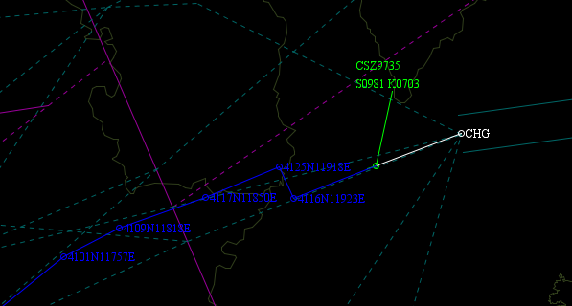

若航班在当前时间已飞完全部航段，则标牌及其航路全部显示为白色：

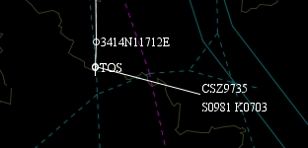

若航班在当前时间还到达航路的第一个点（还未激活），则标牌及其航路全部显示为蓝色：

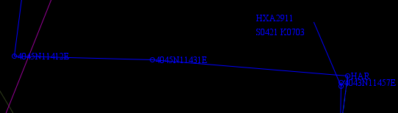

预览控制窗口中，提供了时间轴对航班在仿真时刻开始后的2小时内任意时刻的航班飞行状态进行预览控制。点击下图的“Backward-5”或“Backward-1”，可使时间回退5分钟或1分钟，直到仿真时刻为0（仿真开始时）。相应地，点击下图的“Forward-5”或“Forward-1”，可使时间前进5分钟或1分钟，直到仿真时刻为仿真开始时后2小时（120分钟）。

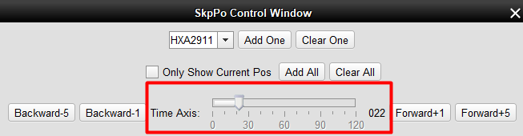

用户通过对时间的控制，可直观看到航班飞行位置和高度的变化。同时可对航班标牌点击鼠标右键，弹出菜单：

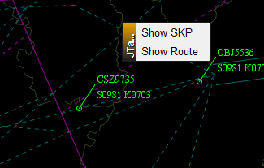

在其中选择Show SKP，可显示该计划的详细内容：

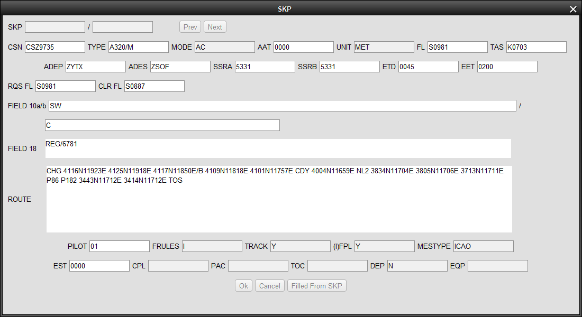

或者在弹出菜单中选择Show Route，可强制打开或关闭该SKP计划的航路：

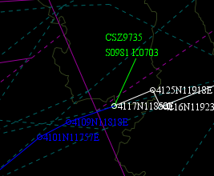

##### 地图显示

点击预览主窗口中的“Map”按钮，可弹出地图管理窗口，可以选择显示/隐藏各图层，以及改颜色、保存颜色（重启程序生效）等操作

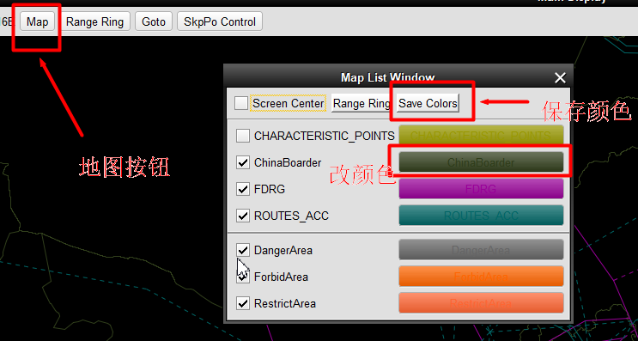

##### 距离环

点击预览主窗口中的“Range Ring”按钮，可弹出距离环管理窗口，可以选择显示/隐藏、更改距离环各属性等操作

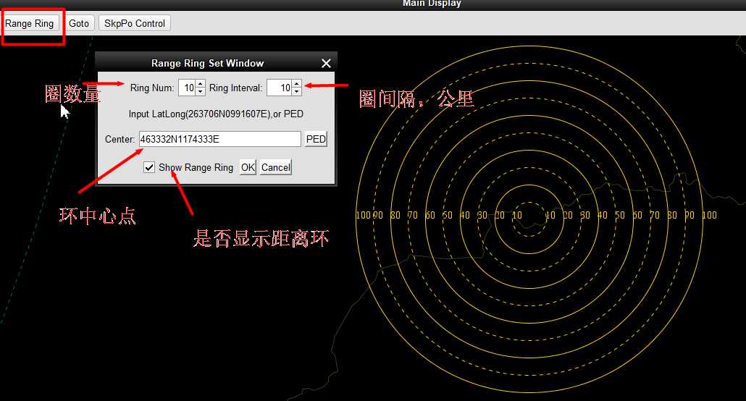

##### 快速定位

点击预览主窗口中的“Goto”按钮，可弹出快速定位功能窗口，可以在其中输入经纬度点或导航台名称后回车，地图中心点会自动偏心到该点/导航台：

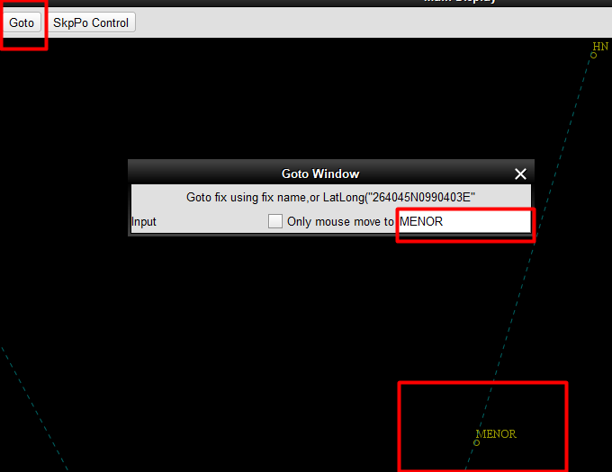

#### 增删改练习

##### 用编辑窗口增删改

在主窗口的SKP列表中，可使用下方按钮弹出编辑窗口的方式对SKP内容进行查看、新增、编辑、删除：

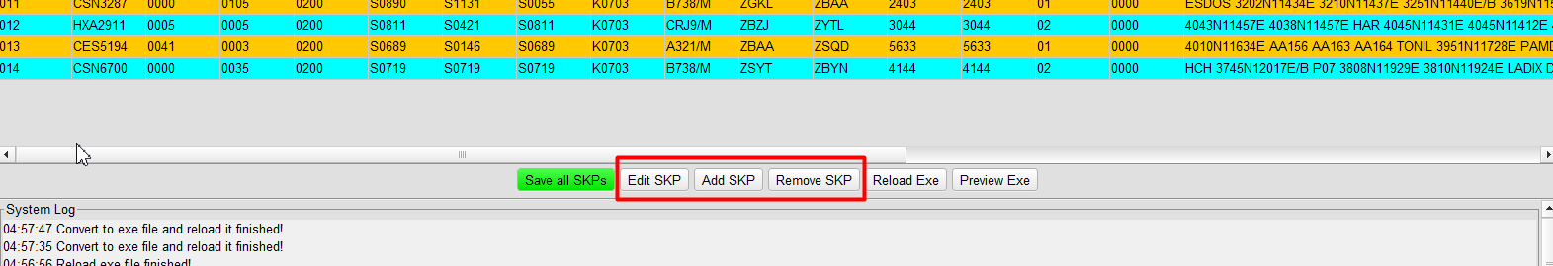

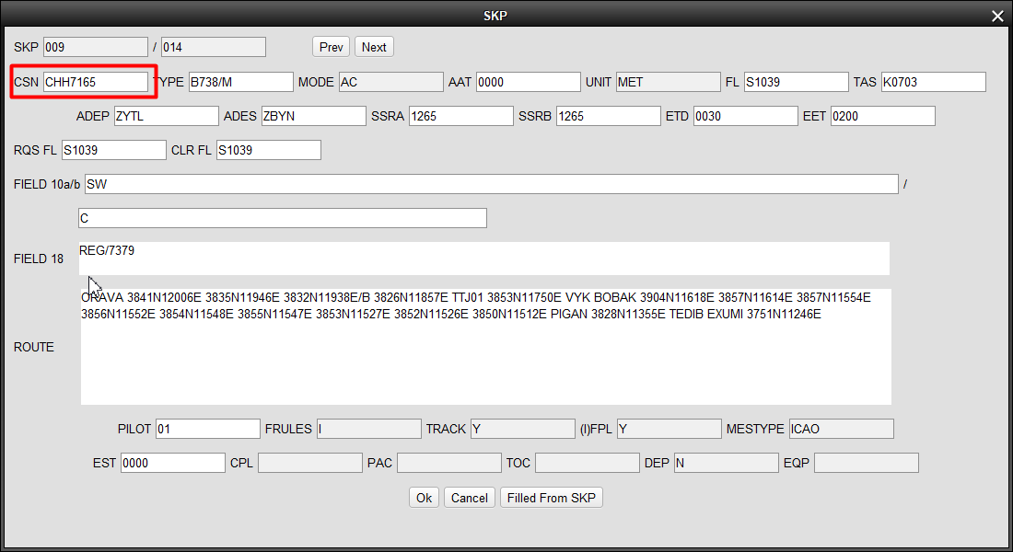

同时，如上图，在编辑模式下，在SKP窗口的CSN呼号处输入呼号，也可以快速查找到该呼号对应的SKP信息。

##### 用模拟练习库SKPL_FILE进行增删改

在上图编辑模式下，可点击窗口中的“Filled From SKP”按钮，弹出模拟练习库SKPL_FILE内容窗口：

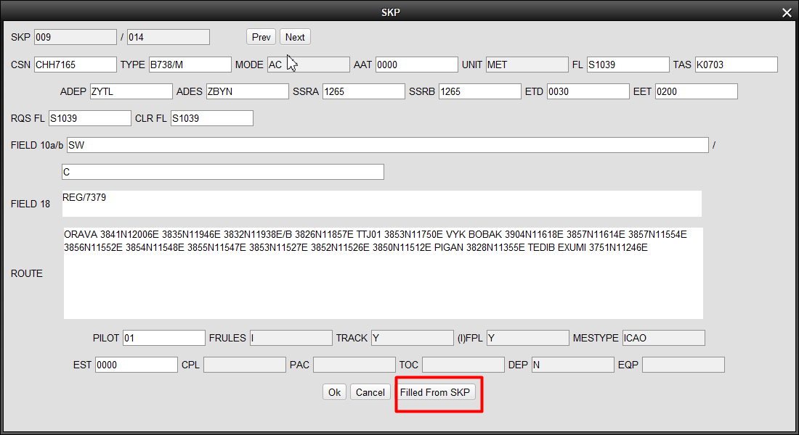

在弹出的SKPL窗口中可查看到模拟计划库中的各条计划，可点击“Fill To SKP”将该条库里的SKP的内容覆盖填充到正在编辑的SKP窗口中去，如下图所示：

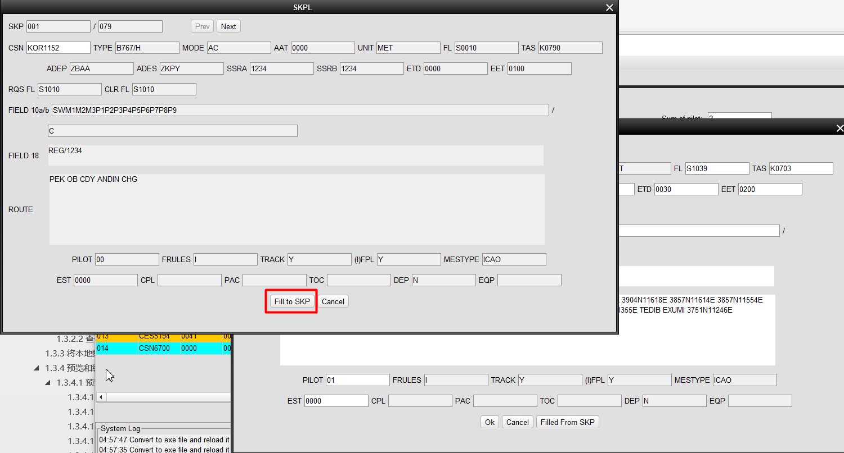

##### 直接在SKP列表中增删改

另外，在主窗口的SKP列表中，也可以双击某行SKP的某个单元格，在单元格中直接编辑其内容，再点击窗口下方的“Save all SKPs”按钮，则直接快速将SKP列表中所有的内容保存到了练习文件中，如下图所示：

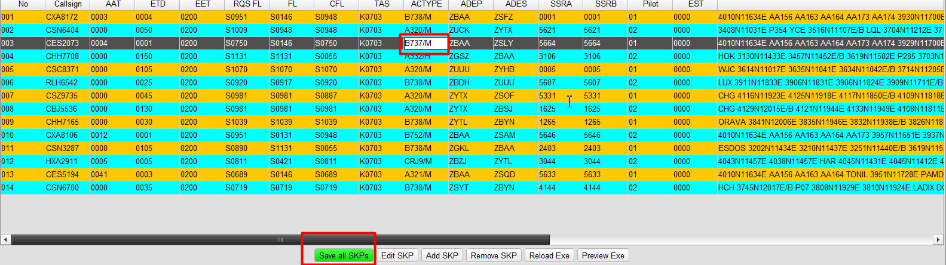

#### 针对性练习批量修改

Bdaf提供部分批量性修改练习特定属性的功能：

##### 填充EET

REC记录的原始飞行计划中，无EET这一项。因此点击Fill EET按钮，可将所有练习计划通过历史飞行计划的城市航线时刻表中填充大致的EET。

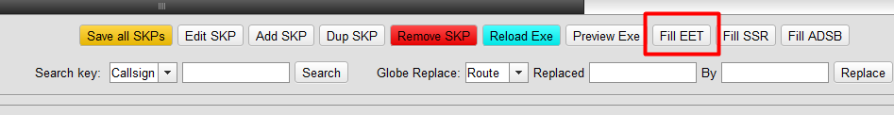

##### 填充SSR

点击Fill SSR按钮，可将所有未分配二次代码的练习计划自动分配不重复的二次代码。

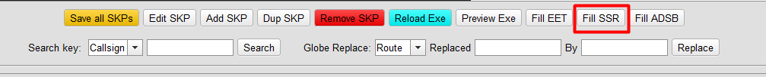

##### 填充ADSB

点击Fill ADSB按钮，可将练习计划填充为ADSB特性目标。



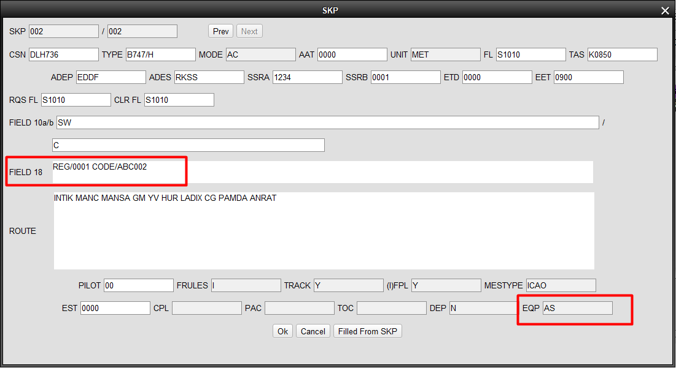

### 模拟计划SKP生效

用户生成新的模拟计划SKP文件后，将程序文件夹下的exe文件夹中的练习文件（如EXE893）再拷贝回模拟机中，再进行模拟即可生效。

### 多个练习合并成一个练习

用户可以将多个练习合并为一个。用于多个管制教员各自在自己的电脑上编一部分题，并最终合并为一个练习，降低工作负载。

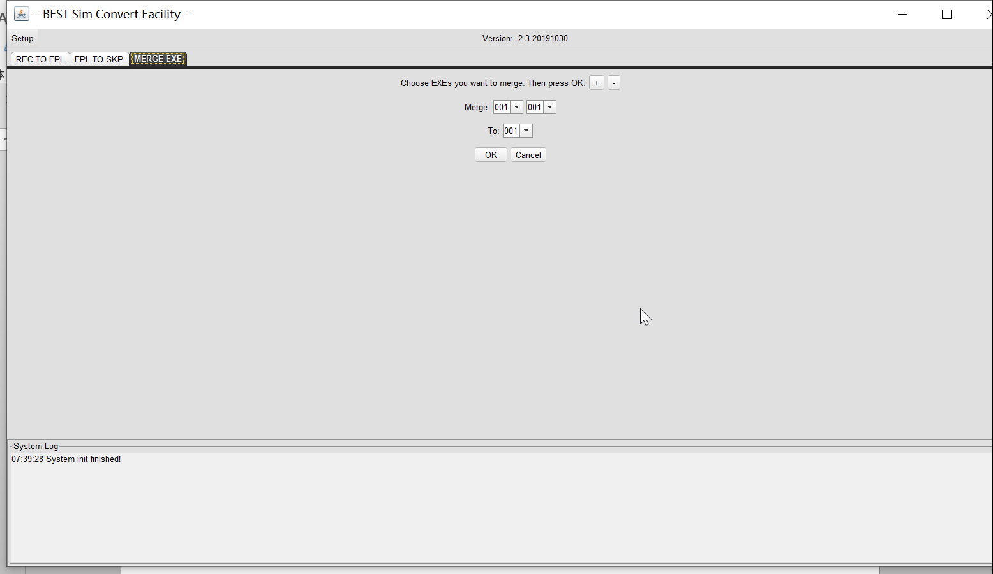

## 主要功能设计简介

Bdaf将提取的原始飞行计划数据转存到Microsoft Access数据库（程序文件夹中的bdaf.mdb文件），可方便用户随时导出成Excel形成报表。

转换练习剧本生成模拟计划SKP时，程序根据用户输入的要仿真的模拟时刻和扇区，将原始飞行计划中的过点信息逐一比较计算，生成满足条件的AAT、出现位置和高度要素。航路串使用原飞行计划解析后的航路点，并只保留进区域前一个点到出区域之后一个点。计算出的出现位置，将以/B的形式声明在航路串中。

生成AAT和出现位置、出现高度的计算存在如下三种情形，rp1、rp2、rp3… rpn表示原始飞行计划中的各航路点：

* 情形1: 仿真时刻早于所有航路点过点时间，Simulate Time < reference_eto of rp1



* 情形2: 仿真时刻在某两个航路点过点时间之间，reference_eto of rp1< Simulate Time < reference_eto of rpn, so the apperance point in route of new SKP will be a latlon point between some rp and the next rp by computing.Its name will be added to the /B suffix, indicates it is apperance point.



* 情形3: 仿真时间晚于最后一个航路点过点时间，Simulate Time > reference_eto of rpn



# 常见问题和解答

* 训练时有些飞机只有计划航迹没有航迹出现。可能原因：航迹飞行位置已在雷达覆盖范围之外，需要检查调整剧本中所使用的雷达覆盖范围。
* 在Pilot席位无法进行RA告警等操作。可能原因：这类告警只有S模式雷达和ADS-B目标才有这种数据下传功能，需要检查调整剧本中所使用的雷达种类。
* 数据库文件越来越大。优化方法：打开access的清除历史数据功能：

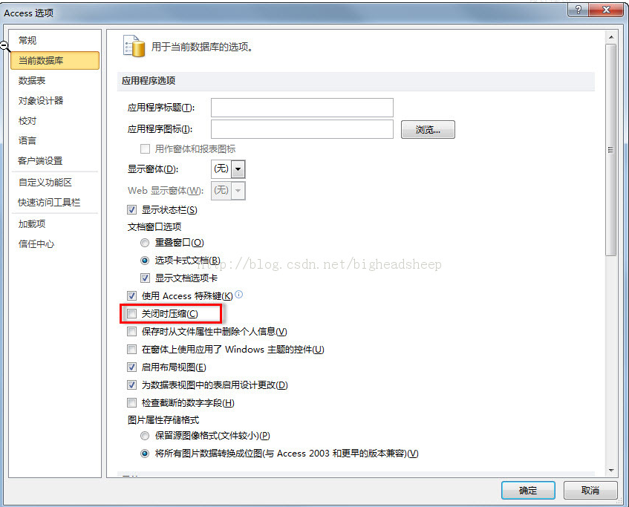

# Bdaf-assist辅助工具简介

REC记录的原始飞行计划中，无飞行时间EET这一项，因此我们需要帮助bdaf工具在转换飞行计划时用别的资源（FPL_SHUTDOWN_LIST）提取EET信息。

Bdaf-assist是一个辅助工具，可以将FPL_SHUTDOWN_LIST的内容转换为城市航线匹配队列，形成“起飞城市-目的城市-飞行时间”的格式文本eet.csv，用于提取飞行时间EET，满足1.3.4.4.1的功能使用目标。将eet.csv放到bdaf文件夹中的resource/offl下即可。

FPL_SHUTDOWN_LIST文件样例：

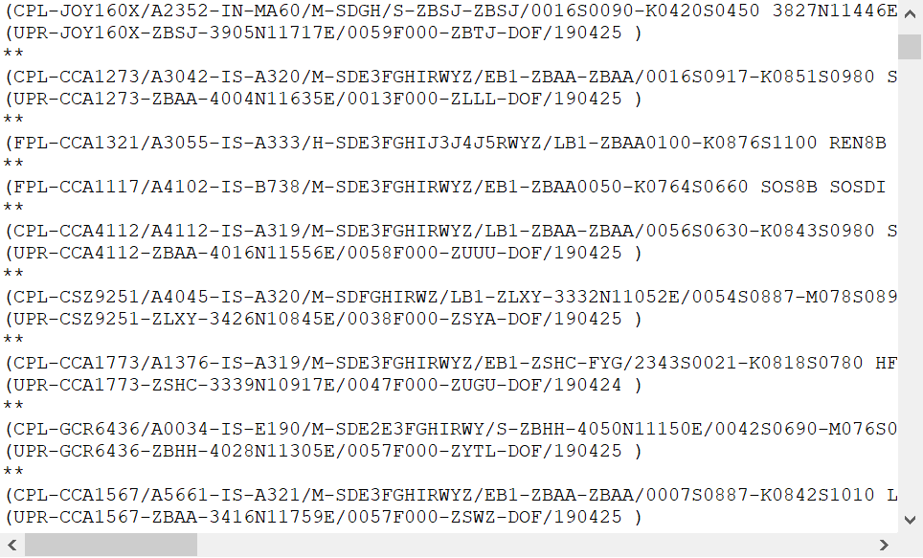

eet.csv文件的样例：

